
IFPB - Campus João Pessoa
Curso Superior de Tecnologia em Redes de Computadores

Automação das tarefas de deployment para dispositivos IoT e estações de trabalho baseadas em Linux

Tipo: Projeto de Implementação
Aluno(a): Rogerlais Andrade e Silva
Orientador(a): nome do(a) orientador(a)

- Definição do Problema e Justificativa

No hoje bem difundido mundo dos microsserviços, encontramos diversas maneiras de automatizar o deployment de infraestruturas com inúmeros servidores e nas mais variadas distribuições e papéis(MORRIS, 2020)⁠. Contudo, para o caso de dispositivos de menor poder computacional(terminais e dispositivos IoT), não encontramos muitas maneiras de realizar a repetitiva tarefa de entregar uma estação de trabalho ao usuário final, bem como um dispositivo apropriadamente configurado.
Seja a liberação de um ambiente operacional completo, seja a correta configuração inicial de um dispositivo vinculado à rede. As atividades de deployment devem ser ágeis, pois frequentemente temos a necessidade de transformar e/ou reciclar totalmente o software em execução e responder prontamente às mudanças que o negócio exige ou a alguma ameça recém-surgida. A título de exemplo, antes mesmo da chegada da última pandemia, algumas organizações adotaram a abordagem de virtualizar seus desktops(KECSKEMETI, 2011)⁠. E graças as infraestruturas de rede e computação em nuvem, juntamente com os esforços de grandes fabricantes, os custos de tais abordagens tornaram-se competitivas(MAYBERRY, 2021)⁠.

- Objetivos

Viabilizar o deployment de dispositivos baseados em Linux cujos papéis sejam desempenhar funções Network attached storage(NAS) ou dispositivos IoT.

  - Objetivo Geral

Apresentar alternativas mais enxutas para o processo de deployment para mais de 70 unidades dispositivos baseados em Linux com menor poder computacional ou restrições de uso. Bem como, obter maior disponibilidade e continuidade dos serviços vinculados.

  - Objetivos Específicos

Os objetivos específicos são:

- Realizar a revisão bibliográfica e levantamento de ferramentas correlatas a esta operação;
- Entregar modelos mais genéricos e simplificados para a operação de deployment de dispositivos com menor poder computacional ou restrições de uso;
- Apresentar uma implementação para um estudo de caso usando um ou mais dos modelos sugeridos.

- Metodologia

Trata-se de trabalho exploratório para a elaboração de uma POC(Proof of Concept). Desta forma, iniciaremos com a revisão bibliográfica do tema. Posterior elaboração de uma matriz de características dos métodos encontrados. Para finalmente, montarmos um processo que agregue o máximo possível dos pontos positivos, carreando o mínimo necessário de pontos negativos.

- Resultados Esperados

Ao final deste trabalho, esperamos elaborar um framework capaz de ser usado em um conjunto mais amplo de dispositivos. Não descartando a aplicabilidade de métodos já consolidados, mas apresentando alternativas a estes com requisitos menos restritivos e capazes de serem aplicados em dispositivos que apresentem limitações em sua construção/configuração.

- Trabalhos Futuros

Após uma consolidação do processo de deployment, é natural que as demais operações do ciclo de vida de um ativo possam ser embarcadas. Desta forma, os processos do gerenciamento básico: configuração e monitoramento, seriam os próximos passos a serem atacados.
Uma outra necessidade, dada a grande adoção da filosofia BYOD(traga seu próprio dispositivo) é a aderência destes às políticas do negócio, tanto nos aspectos de segurança, quanto das mais básicas adequações à infraestrutura presente na corporação. Assim, fazer com que o dispositivo possa se adaptar ao ambiente ao qual ele está conectado, de forma, automática e segura, trás grandes ganhos. Tanto para os usuários, quanto para o sucesso do negócio.

  - Custos, Condições e Materiais Disponíveis

O produto final, em menor escala, desta pesquisa, já faz parte de uma atividade laboral do autor. Assim, a quase totalidade dos custos já foram executados pelo empregador do mesmo. Restando, apenas o custo com a alocação da força de trabalho.
Dentre os recursos a serem utilizados, os quais podemos citar as estações de trabalho, Dispositivos de testes(NAS – Network Attached Storage) e ferramentas de software, já estão disponíveis para uso no local de trabalho do autor.
Como meta inegociável, temos apenas a entrega da etapa de deployment dos dispositivos(NAS), por se tratar de objetivo final do patrocinador.

  - Cronograma

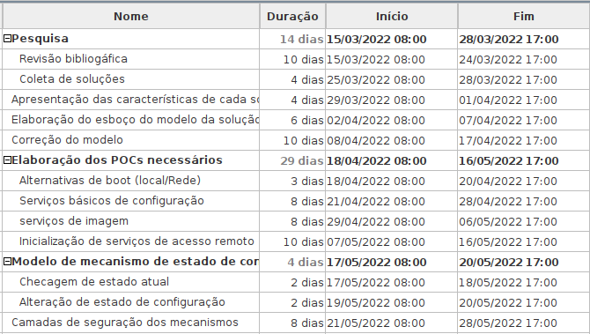Figure 1: EAP - Cronograma

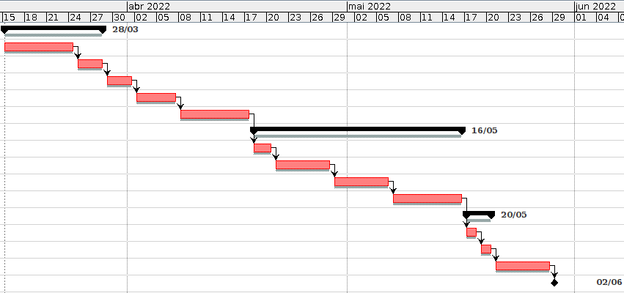Figure 2: EAP - Gantt

Referências

KECSKEMETI, Gabor. Desktop virtualisation. Virtualised Computing Architechtures., n. sepTember, p. 45, 2011. .
MAYBERRY, Nick. The Total Economic Impact TM Of Microsoft Windows Defender Advanced Threat Protection. Forrester Consulting, n. July, 2021. .
MORRIS, Kief. Infrastructure as Code Dynamic Systems for the Cloud Age. [S. l.: s. n.], 2020. Available at: https://infrastructure-as-code.com/book/%0Ahttps://www.oreilly.com/library/view/infrastructure-as-code/9781098114664/.

